HOTEL CASA MOLLE,
Golf y aire libre
Programa terrestre
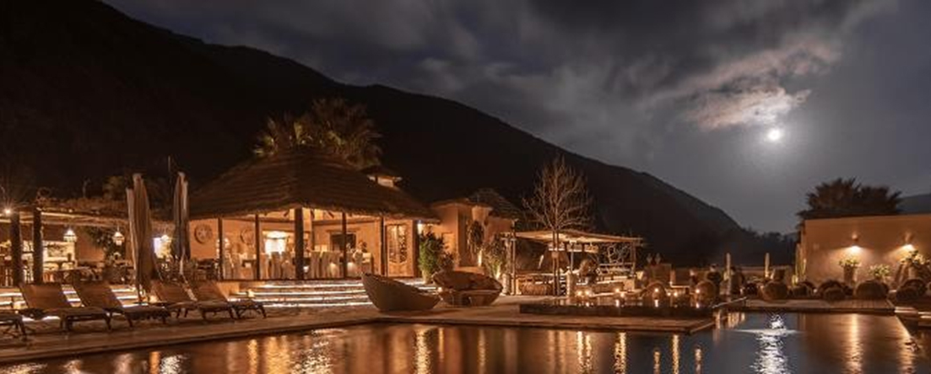

PROGRAMA INCLUYE:
- 2 noches de alojamiento en habitación estándar o Deluxe super King con terraza
- Todas las comidas incluidas (desayuno, snacks, almuerzo y cena)
- Bar abierto (selección de vinos chilenos regionales, licores, aguas, bebidas y jugos)
- Wifi rural
- Actividades incluidas: trecking, senderismo, yoga, observación de las estrellas
- Actividades con libre acceso: kayak en la laguna, cancha de golf de 9 hoyos de uso exclusivo para los huéspedes del hotel, cancha de boccia, recorridos en bicicleta, 2 piscinas al aire libre, piscina temperada del spa, Sauna seco y sala de ejercicios.

Tarifa por PERSONA X HABITACIÓN
De jueves a Domingo hasta diciembre 2023 y meses de julio, sept., oct, nov. Y dic. | PROGRAMA ESPECIAL 2 NOCHES
 | Estandar Super King |  |  | Deluxe Super King
 | Single | Doble | CHD | Single | Doble | CHD
 | $884.400 | $634.000 | $ 371.900 | $ 950.400 | $677.600 | $372.000
Importante: siempre mínimo 2 noches y fines de semana largo mínimo 3 noches.

CANCELACIONES Y/O CAMBIOS
- Con más de 16 días antes de la llegada SIN PENALIDAD
- Desde 15 y 0 días antes de la fecha de llegada 100% penalidad
- Las reservas permiten 1 cambio de fecha sin penalidad cuando se solicita con más de 14 días antes de la llegada.

CONDICIONES GENERALES
- Horario check in 16:00 – check out 12:00
- Actividades sujetas a condiciones climáticas y agenda semanal definida por el hotel.
- Incluye gastronomía de excelencia y personalizada, considera restricciones alimentarias. Desayuno, hora del té, almuerzo, cena y bar abierto en HORARIOS DEFINIDOS.
- Black out: vacaciones de invierno, Fiestas Patrias y fines de semana largos
- (no incluye pasaje aéreo Santiago-La Serena-Santiago ni traslados)

No incluido:
- Traslados IN-OUT
- Vinos Premium
- Servicio de lavandería
- Propinas
- Masajes y tratamientos en el SPA

